DÖNEM PROJESİ | SON RAPOR

MovieLens 32M için
zamansal film önerisi
Ayarlanmış popülerlik, içerik tabanlı TF-IDF ve latent faktör modellerinin ortak bir zamansal test düzeninde karşılaştırılması
Öneri Sistemleri Algoritmaları · 2026–27 Güz

1 Giriş
Bu çalışma, geçmiş puanlardan hareketle kullanıcılara gelecekte puanladıkları filmleri önerebilen bir Top-10 sıralama sistemi kurar. Temel soru, doğruluk ile katalog yayılımı arasındaki farkın üç model ailesinde nasıl göründüğüdür. MovieLens 32M üzerinde, 1 Ocak 2020 öncesi etkileşimlerle model kurup 2020 ve sonrasını test ettik. Sonuçta SVD en yüksek Precision@10 ve NDCG@10 değerlerini verdi; TF-IDF ise testte hiç görülmeyen filmleri de puanlayabildi fakat sıralama başarısı düşüktü.
Karşılaştırmada 7.817 aynı kullanıcı, kullanıcı başına eğitimde görülmeyen filmlerden oluşan 84.432 elemanlı ortak aday kümesi ve aynı 2020+ test hedefleri kullanıldı. Bu rapor, model skorlarını tek başına başarı saymıyor: test hedeflerinin tümü aynı biçimde tanımlanıyor ve kapsama (coverage) ayrı bir sonuç olarak veriliyor. İçerik temelli modelin eğitim profili için kullandığı puan eşiği, test hedeflerinin tanımını değiştirmiyor.
Rapor; veri yapısını ve bölmeyi, üç model ailesini, ölçülmüş alternatiflerden oluşan karar günlüğünü, benchmark sonuçlarını ve sınırlılıkları sırasıyla sunar. Her karar günlüğü satırı gerçek notebook çıktısına bağlanmıştır.

2 Veri seti ve deney düzeneği
MovieLens 32M, 32.000.204 puan etkileşimi, 200.948 kullanıcı ve puan almış 84.432 film içerir. Film kataloğunda ayrıca hiç puan almamış 3.153 kayıt bulunur; bunlar “rated_movies” aday kümesine girmez. Metadata `movies.csv` dosyasındaki başlık ve tür alanlarıdır. Kaynak veri özgün haliyle bırakılmış, k-core filtresi uygulanmamıştır [1, 2].
Öğe | Değer | Açıklama
Toplam puan | 32.000.204 | Özgün ml-32m etkileşimleri
Kullanıcı | 200.948 | Filtreleme öncesi
Puanlı film | 84.432 | Ortak aday evreni
Katalog kaydı | 87.585 | Puan almamış 3.153 film dahil
Seyreklik | %99,8114 | Yoğunluk %0,1886; kullanıcı × film uzayı

Zamansal ayrım ve sızıntı denetimi
Kesim anı UTC 2020-01-01 00:00:00’dır. Eğitim kümesinde 27.364.974, test kümesinde 4.635.230 etkileşim vardır. Her iki dönemde en az bir etkileşimi olan 7.817 kullanıcı değerlendirilir; bu kullanıcıların test hedefleri 879.024 etkileşimdir. Kesim anındaki sınır denetimi `max(train timestamp)=1577836786 < min(test timestamp)=1577836827` sonucunu verir; iki uç arasında 41 saniye vardır.
Zamansal bölme alternatifleri de sayısal olarak karşılaştırıldı. 2021 kesimi 7.972 değerlendirilebilir kullanıcı ve 714.544 bu kullanıcıların test etkileşimini; 2018-10-03 civarındaki %80 kesim 7.815 kullanıcı ve 1.030.191 test etkileşimini verdi. Ana protokol 2020 kesimini sabitlediği, modeller arasında ortak karşılaştırma sağladığı için korundu. Bu alternatif bölmelerde model benchmark’ı çalıştırılmadı.
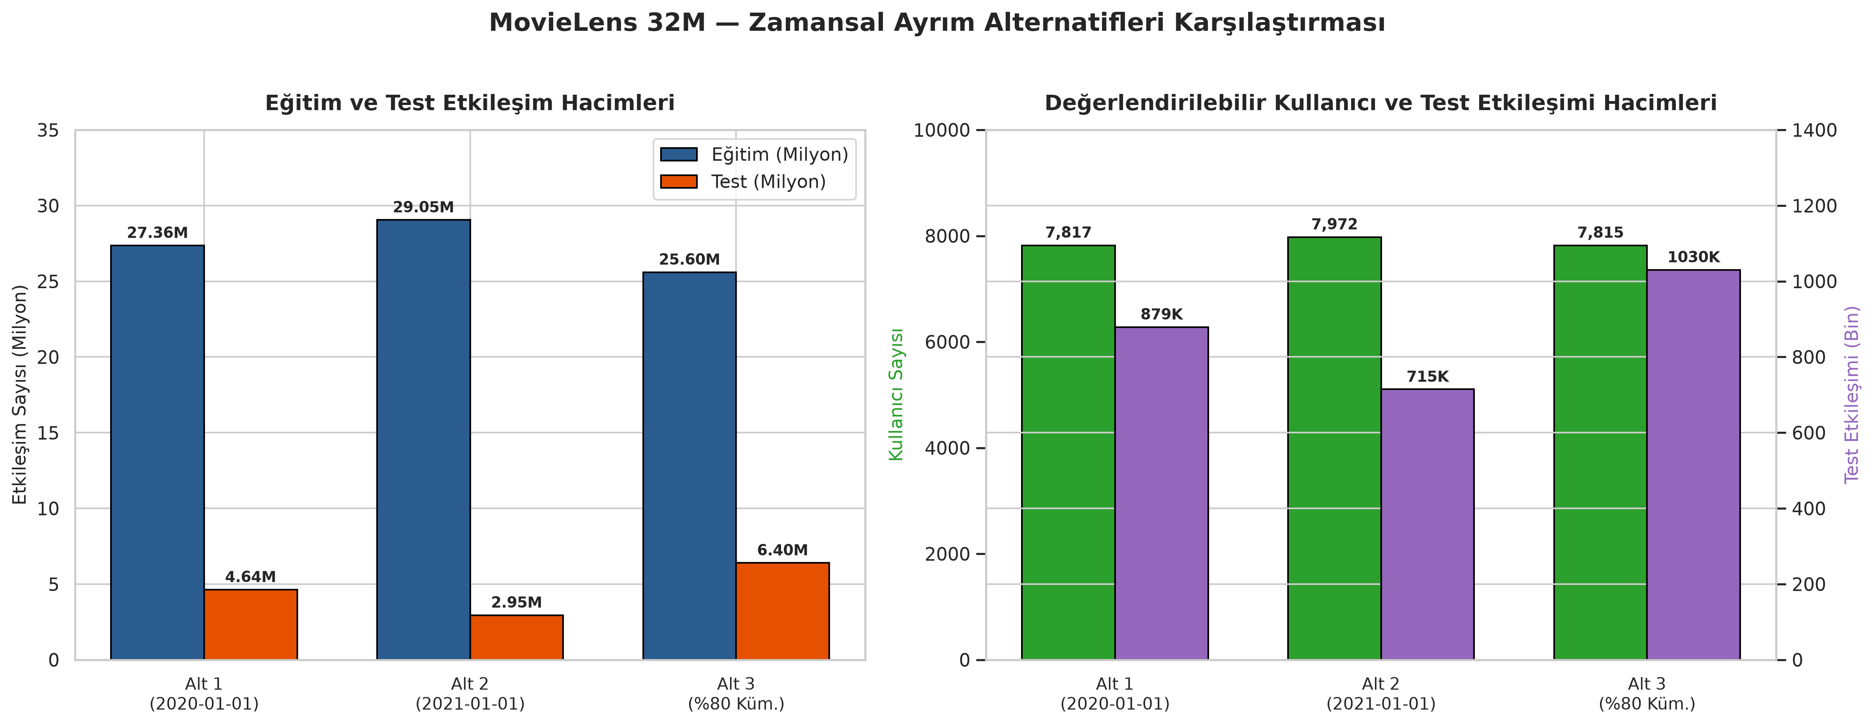
Şekil 1. Zamansal kesim alternatiflerinin veri hacmi ve değerlendirilebilir kullanıcı sayısı. Kaynak: results/figures/temporal_split_comparison.png.

2 Veri seti ve keşifsel analiz

Uzun kuyruk ve kullanıcı etkinliği
Puanlı 84.432 filmin 2.539’u (%3,01) 25.602.564 puan, yani tüm puanların %80,01’ini alır. Geri kalan 81.893 film (%96,99) puanların %19,99’unu paylaşır. Bu dağılım popülerlik sıralarının küçük bir film grubunda yoğunlaşabileceğini ve model metriklerinin katalog yayılımından ayrı okunması gerektiğini gösterir.
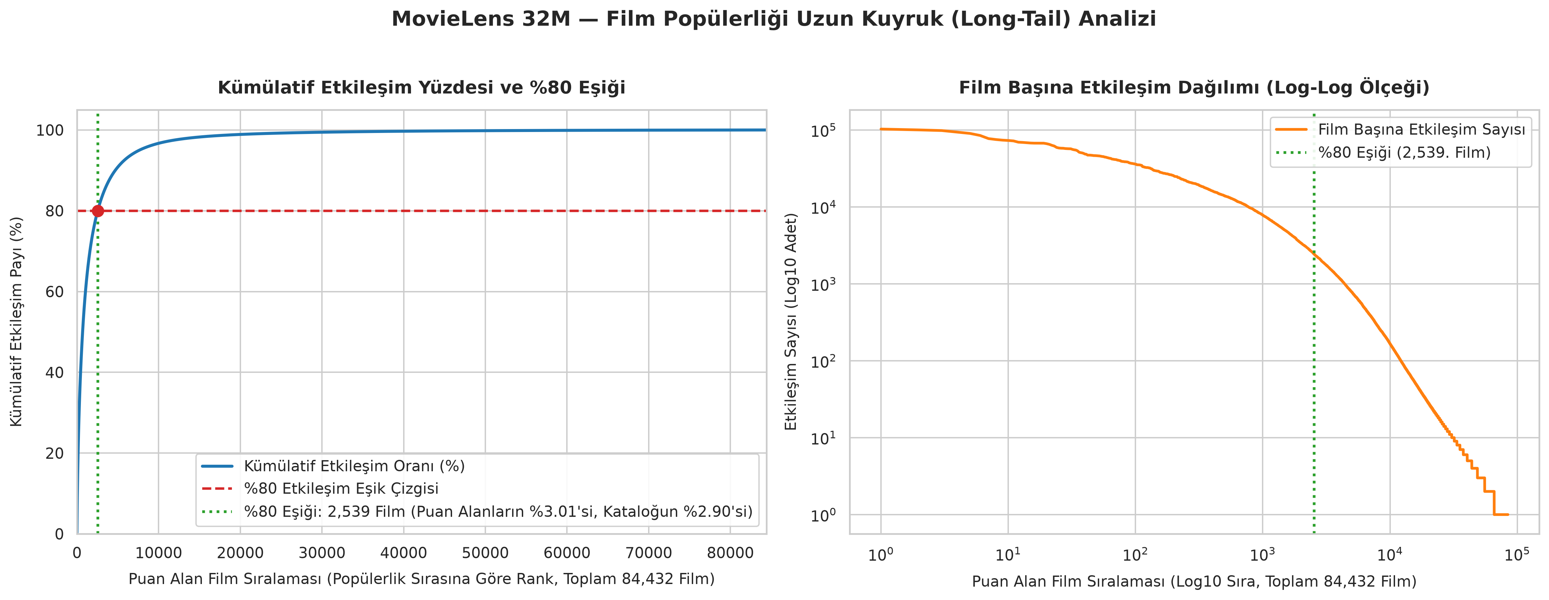
Şekil 2. Film etkileşim frekanslarının uzun kuyruk görünümü. Kaynak: results/figures/movie_long_tail_distribution.png.
Kullanıcı başına etkileşim ortalaması 159,25; medyanı 73’tür. 99. yüzdelik dilimde 1.290 etkileşim görülürken en etkin kullanıcının 33.332 etkileşimi vardır. Ortalama ile medyan arasındaki fark, kullanıcı geçmişlerinin de belirgin biçimde dengesiz olduğunu gösterir. 7.817 kişilik evaluable küme, tüm 200.948 kullanıcıyı temsil etmez: yalnızca hem kesim öncesi hem kesim sonrası etkinliği olan kullanıcıları içerir.

Filtreleme bedeli
Ana deneyde `k_core=0` ile tüm etkileşimler korunmuştur. Alternatif 5-core, 40.548 film (%48,02) ve 78.737 etkileşimi; 10-core, 52.471 film (%62,15) ve 157.508 etkileşimi; 20-core ise 61.093 film (%72,36) ve 277.804 etkileşimi elerdi. Bunlar preprocessing karşılaştırmasıdır; filtrelenmiş alt kümelerde nihai recommender metrikleri yeniden ölçülmedi.

3 Kullanılan modeller

Ayarlanmış popülerlik
Temel model, eğitim verisindeki kullanıcı-film puanlarını belirlenen pencere içinde toplayıp film skorunu bir küçültme (shrinkage) terimiyle ayarlar. All-Time penceresi 1995–2019 etkileşimlerini; Recent 5 Years penceresi 2015–2019 aralığını kullanır. Resmî β değerleri sırasıyla 1.000.000 ve 300.000’dur. Her iki model kullanıcı tarafından eğitimde görülmüş filmleri çıkarır. β yalnızca eğitim içi validation NDCG@10 üzerinden seçilmiştir.
Burada vᵢ film i için eğitim puanı sayısını, r̄ᵢ bu puanların ortalamasını, μ eğitimdeki genel puan ortalamasını ve β küçültme gücünü gösterir.
Sᵢ = (vᵢ × r̄ᵢ + β × μ) / (vᵢ + β)
All-Time aramasında validation optimumu taranan β aralığının üst ucunda, β=1.000.000’da bulunmuştur (NDCG@10=0,0776). Bu bir sınır çözümüdür; iç bölgede optimum veya aramanın plato yaptığı iddia edilmez. Recent 5 Years için en iyi validation sonucu β=300.000’da NDCG@10=0,0992’dir; bu da ilgili taramanın üst sınırıdır.

İçerik tabanlı TF-IDF ve kosinüs benzerliği
TF-IDF (term frequency–inverse document frequency), film başlığı ile tür adlarından sözcük unigram ve bigram vektörleri kurar. TF-IDF sözlüğü ve IDF ağırlıkları yalnızca eğitimde görülmüş filmlerin metadata’sında öğrenilir; aday filmler aynı dönüşümle vektörlenir. Kullanıcı profili, eğitimde puanı en az 4,0 olan filmlerin vektörlerinin ortalamasıdır. Test verisi profil oluşturma veya sözlük öğrenme adımlarına girmez.
Her profil için kosinüs benzerliği (cosine similarity) ile aday filmler sıralanır ve eğitimde görülenler çıkarılır. Profil üretemeyen 10 kullanıcı, 7.817 kişilik metrik ortalamasında önerisiz/0 olarak kalır. Model 84.404/84.432 adaya vektör üretmiştir. TF-IDF, eğitimde görülmemiş 24.480 filmden 24.453’ünü metadata’sından puanlayabilmiştir.

3 Kullanılan modeller

Latent faktör modeli
TruncatedSVD (truncated singular value decomposition), kullanıcı-film eğitim puan matrisinin düşük ranklı yaklaşık ayrışımını alır. Girdi 179.419 × 59.952 boyutlu CSR seyrek matristir; değerler açık puanlardır, veri merkezleme veya puan normalizasyonu yapılmamıştır. Matrisin sıfırları gözlenmemiş etkileşimleri de sıfır değerli gözlem gibi ele alır. Dolayısıyla bu, eksikliği maskeyle ele alan açık-puan matrix factorization yöntemi değildir; sıfır doldurulmuş rating matrisinin yaklaşık yeniden kurulumu olarak yorumlanmalıdır [3].
Kullanıcı ve film faktörleri çarpılarak skor elde edilir. Model 40 faktör, 5 iterasyon ve seed 42 kullanır. Eğitimde hiç puanlanmamış 24.480 aday filme latent faktör çıkarılamaz; bu filmler öneri skorlamasının dışında kalır. Nihai faktör matrisini dense kurmak yerine CSR float32 giriş kullanılmıştır (yaklaşık 219,6 MB); aynı boyuttaki yoğun float32 karşılığı yaklaşık 43 GB olurdu. Skorlar 64 kullanıcı batch’leriyle üretilmiştir.

Ortak değerlendirme protokolü
Her kullanıcı için adaylar 84.432 puanlı filmdir; o kullanıcının eğitimde gördüğü filmler çıkarılır. Test hedefi 2020+ dönemdeki tüm test film etkileşimleridir; test puanına göre pozitiflik eşiği uygulanmaz. TF-IDF’deki puan ≥4,0 koşulu yalnızca eğitim profilindeki olumlu tercih tanımıdır. Metrikler kullanıcı başına hesaplanıp kullanıcılar üzerinde makro ortalanır.
Metrik | Tanım
Precision@10 | İlk 10 önerideki test hedefi sayısı / 10
Recall@10 | İlk 10 öneride bulunan test hedefleri / kullanıcının tüm test hedefleri
NDCG@10 | İlk 10 sıradaki ikili test hedeflerinin indirimli kazancı / ideal kazanç
Coverage@10 | En az bir kez önerilen benzersiz film / 84.432 ortak aday

Coverage@10 test isabeti değildir. “Model kapasitesi” sütunundaki vektör/faktör üretilebilen aday sayısı ise mimarinin skor üretim kapsamıdır; bu da gerçek listelerde görülen Coverage@10’dan farklıdır.

4 Karar günlüğü
Aşağıdaki kayıtlar farklı metodolojik seçimlerde gerçekten yürütülen alternatiflerin sayısal çıktılarını kullanır. Hücre numaraları ilgili notebook’taki kaynak kod hücresini gösterir. Alternatif split ve k-core satırları preprocessing istatistiğidir; bu alternatiflerde final ranking metrikleri hesaplanmamıştır.
Karar | Alternatif ve ölçülen sonuç | Seçim ve gerekçe | Kaynak izi
Zamansal kesim | 2020-01-01: train 27.364.974, test 4.635.230, 7.817 kullanıcı. Alternatif: 2021 kesimi 7.972 kullanıcı/714.544 test etkileşimi; 2018-10 kesimi 7.815/1.030.191. | 2020 kesimi; tüm modeller için aynı gelecek dönemi ve kullanıcı evrenini sabitledi. | 02_data_preparation_and_temporal_split, hücre 8 ve 19
Filtreleme | k=0 korundu. k=5: 40.548 film ve 78.737 puan; k=10: 52.471 film/157.508 puan; k=20: 61.093 film/277.804 puan elendi. | Filtre yok; k-core film kataloğunun %48–72’sini kaldırdığı için. Ranking metriği alternatifi ölçülmedi. | 02_data_preparation_and_temporal_split, hücre 15
Popülerlik penceresi | All-Time: P/R/NDCG=.1406/.0242/.1513; Recent 5 Years: .1713/.0341/.1883. | İki pencereyi resmi benchmark’ta birlikte tut; Recent test sıralamasında daha yüksek değer verdi. | 03_adjusted_popularity_baseline, hücre 13 ve 20
Küçültme β | Validation NDCG@10: All-Time β=1.000.000 için .0776; Recent 5 Years β=300.000 için .0992. İkisi de taramanın üst sınırı. | Doğrulama aramasının verdiği uç değerler; All-Time sonucu sınır optimumudur. | 03_adjusted_popularity_baseline, hücre 9 ve 13
SVD rankı | 2019 iç validation NDCG@10: 20 faktör .118145; 40 faktör .125734. | 40 faktör; validation’da daha yüksek NDCG verdi. 2020+ test bu seçimde kullanılmadı. | 05_latent_factor_svd, hücre 11 ve 13

Karar günlüğü değerleri raporlanmış notebook çıktılarından alınmıştır. Beta sonuçlarının sınırda olması daha geniş grid’in denenmiş olduğu anlamına gelmez; arama aralığı raporlanan adaylarla sınırlıdır.

5 Sonuçlar ve model karşılaştırması
Tablo 2, aynı kullanıcılar, aday evreni ve test hedefleriyle hesaplanan dört resmî benchmark satırını gösterir. Eski test-tuned popülerlik satırı seçiminde test verisi kullanıldığı için resmi karşılaştırma dışındadır.
Model | Precision@10 | Recall@10 | NDCG@10 | Coverage@10
Adjusted Popularity · All-Time | 0,1406 | 0,0242 | 0,1513 | 0,341%
Adjusted Popularity · Recent 5 Years | 0,1713 | 0,0341 | 0,1883 | 0,319%
TF-IDF + Cosine Similarity | 0,00907 | 0,000915 | 0,008778 | 1,967%
TruncatedSVD · 40 faktör | 0,214417 | 0,039084 | 0,235203 | 1,543%

Tablo 2. Dört resmî model benchmark’ı; makro kullanıcı ortalaması. Kaynak: results/sonuclar.csv.
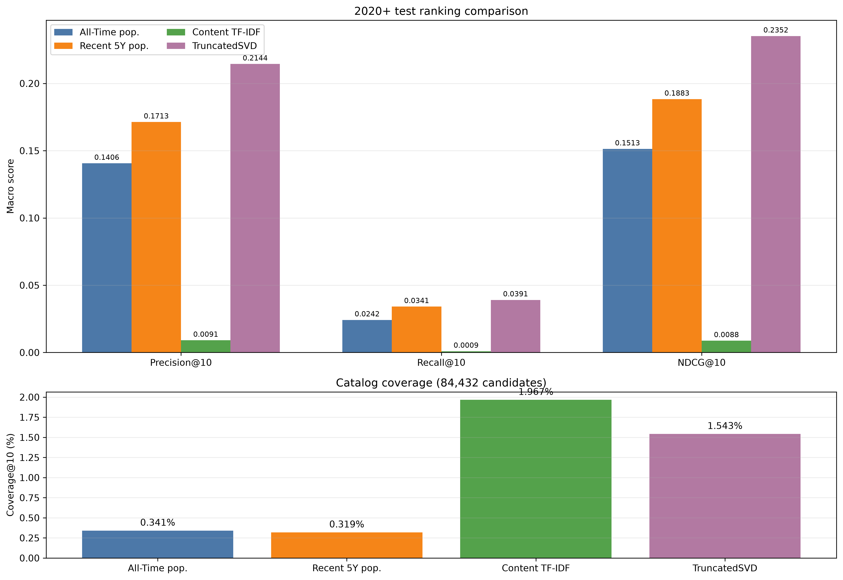
Şekil 3. Resmî modellerin sıralama metrikleri ve Coverage@10 karşılaştırması. Kaynak: results/figures/latent_svd_comparison.png.
SVD’nin en yüksek Precision@10 ve NDCG@10 değeri, bu protokolde eğitim puan desenlerinin sıralama sinyalini yakaladığını gösterir. Recent 5 Years, All-Time baseline’ı tüm üç doğruluk metriğinde geçmiştir. TF-IDF en yüksek Coverage@10’a sahip olsa da bu yayılım çok düşük Precision, Recall ve NDCG ile birlikte görülür.

6 Bulgular ve yorum

Veriye özgü bulgular
1. Etkileşimlerin %80,01’i puanlı filmlerin %3,01’inde toplanıyor. Bu yoğunlaşma, az sayıda filmin çok sayıda test hedefini karşılayabildiği bir sıralama ortamı yaratır. Popülerlik penceresini yakın dönemle sınırlamak bu veri setinde All-Time NDCG@10’u 0,1513’ten 0,1883’e yükseltti; ancak gözlenen fark yalnız bu kesim ve kullanıcı makrosu için geçerlidir.
2. 32 milyonluk veri, kullanıcı-film uzayının yalnızca %0,1886’sını dolduruyor. Değerlendirilebilir kullanıcıların ortalama test hedefi sayısı ve kullanıcı geçmişleri eşit değil; bu nedenle makro metrik, her kullanıcıya aynı ağırlığı verir. Bu tasarım yoğun etkileşimli kullanıcıların toplam puan hacmiyle sonucu tek başına belirlemesini önler; fakat 7.817 kişilik evaluable kümenin tüm kullanıcıları temsil ettiği anlamına gelmez.
3. Evaluable kullanıcı test etkileşimlerinin %17,31’i eğitimde hiç görülmemiş filmlere aittir. Bu soğuk öğe payı, yalnız eğitim etkileşimlerinden faktör çıkaran SVD için erişilebilir hedefleri sınırlar; içerik modeli metadata üzerinden bu filmlerin çoğuna skor üretebilir.

Performans, kapsam ve model kapasitesi
SVD’nin NDCG@10’u TF-IDF’nin yaklaşık 26,8 katıdır (0,235203’e karşı 0,008778); TF-IDF’nin Coverage@10’u ise SVD’den yüksektir (%1,967’ye karşı %1,543). Coverage’ın bu görece yüksek değerleri yine de ortak adayların küçük bir yüzdesine karşılık gelir. TF-IDF 84.404 adayı vektörleyebilirken yalnızca 1.661 benzersiz filmi listelerde en az bir kez önerdi. Bu, model kapasitesinin Coverage@10 olmadığını somutlaştırır.
TF-IDF’nin soğuk hedef Recall@10’u 0,003526’dır. Model 24.480 soğuk filmin 24.453’üne metadata vektörü üretebildi; 1.121 soğuk film en az bir listede önerildi. Önerilen benzersiz soğuk filmler soğuk adayların %4,58’idir. İçerik metadata’sı erişilebilirliği artırmıştır; ancak benzer başlık/tür metni, eğitimdeki kullanıcı geçmişinin tercih sıralamasını yeterince ayırt etmemiştir. SVD’nin 24.480 filmde skoru yoktur; bu nedenle test etkileşimlerinin %17,31’i skorlanamayan hedeflerdir ve tüm hedeflere göre recall için teorik tavan %82,69’dur.
Sonuçlar istatistiksel anlamlılık testi içermez. Dolayısıyla model farkları sıralı gözlem olarak raporlanır; güven aralığı veya kullanıcı bazlı anlamlılık iddiası kurulmaz. Test dönemindeki puanlama davranışı da gelecekteki kullanım kalitesiyle aynı şey değildir.

7 Başarısız veya zayıf denemeler

TF-IDF’nin düşük sıralama başarısı
TF-IDF gerçek ve tamamlanmış bir model denemesidir; ancak resmi sıralama metrikleri zayıftır: Precision@10=0,00907, Recall@10=0,000915, NDCG@10=0,008778. NDCG değeri SVD’nin 0,235203 sonucunun yaklaşık %3,73’üdür. Buna karşılık Coverage@10 %1,967 ile en yüksektir. Bu sonuç, metadata erişiminin tek başına güçlü kişiselleştirilmiş sıralamaya yetmediğini gösterir; test verisiyle eşik/parametre seçimi yapılmamıştır.

SVD’de 20 faktörün validation sonucu
SVD’nin 20 faktörlü yapılandırması validation NDCG@10=0,118145 verdi; 40 faktörle değer 0,125734 oldu. Bu deney daha düşük rank’ta validation başarısının zayıf kaldığını gösterdi ve 40 faktör seçildi. Test metrikleri rank seçimine dahil edilmedi. Bu sonuç, 20 faktör modelinin tüm olası rank’lara kıyasla başarısız olduğunu kanıtlamaz; yalnızca gerçekten çalıştırılan 20/40 karşılaştırmasıdır.

Test-tuned β denemesi ve düzeltme
Sonuç dosyasındaki gayriresmî tarihsel satır, test verisi kullanılarak β=50.000 seçilmiş bir denemeyi işaretler. Satırda P@10=0,1388, R@10=0,0248, NDCG@10=0,148 ve Coverage@10=%0,327 yazılıdır. Bu test sızıntılı seçim geçerli bir benchmark değildir ve Tablo 2’ye alınmamıştır. Sayısal değerler yalnız hatalı seçim sürecini belgeleme amacıyla gösterilmiştir; resmi beta’lar validation aramasından alınmıştır.
Sınırlı yorum: bu satırdaki skorları resmi All-Time sonucu ile karşılaştırıp beta’nın etkisi diye yorumlamak doğru olmaz; hem seçim test üzerinde yapılmıştır hem de adil bir bağımsız validation karşılaştırması değildir. Notebook geçmişi ve CSV notu bu satırı gayriresmî olarak işaretler.

8 Tekrar üretilebilirlik
Deney yapılandırması `config.yaml` içindedir: veri dizini `C:/ml-32m`, tohum 42, UTC kesim zamanı 2020-01-01, `k_core=0`, evaluable kullanıcı sayısı 7.817, rated_movies aday evreni 84.432 ve kullanıcı bazlı seen-item çıkarımı. Sonuçların tek tablosu `results/sonuclar.csv` dosyasında tutulur; eski satırlar korunmuştur. Raporun ana benchmark tablosu yalnız dört resmi satırı kullanır.
Bileşen | Sürüm / değer
Python | 3.14.7
NumPy / pandas | 2.5.4 / 3.1.0
SciPy / scikit-learn | 1.18.1 / 1.9.1
Matplotlib / seaborn | 3.11.2 / 0.13.2
Jupyter / ipykernel / PyYAML | 1.1.1 / 7.4.0 / 6.0.3
Rastgele tohum | 42; config.yaml; SVD random_state
Veri yolu | C:/ml-32m; ratings.csv ve movies.csv

Çalışma sırası: `00_environment_check.ipynb`, `01_data_exploration.ipynb`, `02_data_preparation_and_temporal_split.ipynb`, `03_adjusted_popularity_baseline.ipynb`, `04_content_based_tfidf.ipynb`, `05_latent_factor_svd.ipynb`. Bu sıra proje iş akışını gösterir; tüm notebook’ların mevcut kopyalarının tek bir temiz oturumda baştan sona hatasız çalıştığı doğrulanmış değildir. Özellikle TASK 05.3 sonrasında Adjusted Popularity notebook’u tam baştan sona yeniden çalıştırılmamıştır. Bu rapordaki sonuçlar kaydedilmiş notebook çıktıları ve `results/sonuclar.csv` üzerinden aktarılmıştır; rapor hazırlanırken modeller yeniden eğitilmemiştir.
Yapılandırma raporlamada MAP@10 ve MRR’yi de listeler; mevcut resmi sonuç CSV’sinde bu iki metrik bulunmaz. Bu rapor, kullanıcı isteğiyle sınırlı dört ortak metrik üzerinden kıyaslama yapar. Sonuç dosyası ve config metrik kapsamı arasındaki bu fark raporlanmıştır.

9 Kaynakça ve AI kullanım beyanı

Kaynakça
[1] Harper, F. M. ve Konstan, J. A. (2015). “The MovieLens Datasets: History and Context.” ACM Transactions on Interactive Intelligent Systems, 5(4), Makale 19, 19:1–19:19. https://doi.org/10.1145/2827872.
[2] GroupLens. MovieLens 32M veri seti ve README. https://grouplens.org/datasets/movielens/ ve https://files.grouplens.org/datasets/movielens/ml-32m-README.html. Erişim: 1 Kasım 2026.
[3] scikit-learn geliştiricileri. TruncatedSVD API belgesi, scikit-learn 1.9.1. https://scikit-learn.org/1.9/modules/generated/sklearn.decomposition.TruncatedSVD.html. Erişim: 1 Kasım 2026.
[4] scikit-learn geliştiricileri. TfidfVectorizer API belgesi, scikit-learn 1.9.1. https://scikit-learn.org/1.9/modules/generated/sklearn.feature_extraction.text.TfidfVectorizer.html. Erişim: 1 Kasım 2026.
[5] Proje kayıtları: config.yaml; results/sonuclar.csv; results/temporal_split_comparison.csv; results/kcore_alternatives_comparison.csv; notebooks/01–05. Rapor içi karar izi tablosunda notebook ve hücre karşılıkları verilmiştir.
[6] Dönem Projesi Kitapçığı, “Öneri Sistemleri Algoritmaları”, 2026–27 Güz, bölüm 3.1–3.5, 6.1 ve Ek C–D.

Ek C Yapay zekâ kullanım beyanı
Kullanılan araçlar
OpenAI Codex, notebook ve proje dosyalarını inceleme, bulguları yapılandırma, rapor metnini hazırlama ve DOCX biçimlendirme için kullanıldı. Kaynak notebook çıktıları ve CSV sonuçları esas alındı; deney sonucu üretilmedi veya yeniden hesaplanmadı.
Nerede, ne için kullanıldı?
Notebook ve sonuç dosyalarından sayısal kanıtları derlemek, karar günlüğü ve model karşılaştırması taslağını oluşturmak, mevcut grafikleri seçmek ve raporun dil/yerleşimini düzenlemek için kullanıldı. Sonuçların kaynağı raporda listelenen proje kayıtlarıdır.
Araç yanlış veya yanıltıcı öneri verdi mi? Nasıl fark edildi, ne yapıldı?
Önceki aşamada araç, Adjusted Popularity için β değerini test performansına bakarak seçmeyi önerdi. Bu öneri test kümesini hiperparametre seçiminde kullanacağı için metodolojik sızıntı oluşturuyordu. Sorun, proje protokolündeki validation/test ayrımı ve notebook’taki β arama hücreleriyle kontrol edilince fark edildi. Test-tuned β=50.000 satırı sonuç CSV’sinde yalnız gayriresmî ve sızıntılı kayıt olarak bırakıldı; resmi değerler validation ile seçilen All-Time β=1.000.000 ve Recent 5 Years β=300.000 olarak raporlandı. All-Time validation optimumunun tarama üst sınırında bulunduğu açıkça yazıldı.
Başka kaynaklardan alınan kod veya fikirler
MovieLens atfı ve kullanılan scikit-learn API davranışları kaynakçada gösterilmiştir. Proje notebook’ları ve yapılandırması bu çalışmanın deney kayıtlarıdır.
Beyanı veren: proje öğrencisi. Tarih: 1 Kasım 2026. İmza: ____________________

